南投縣仁愛鄉互助國民小學成果照片

活動名稱 |  |  | 學生班會-家庭教育宣導
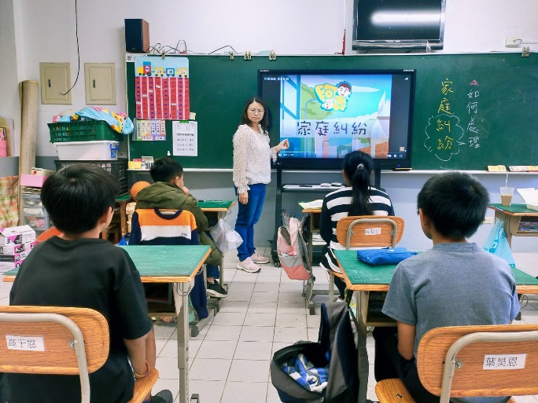 |  |  |  | 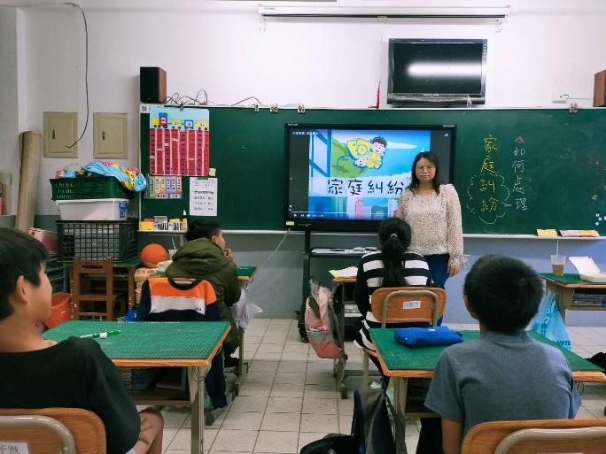
說明 | 宣導如何處理家庭糾紛 |  |  | 說明 | 與家人爭吵時，要好好溝通
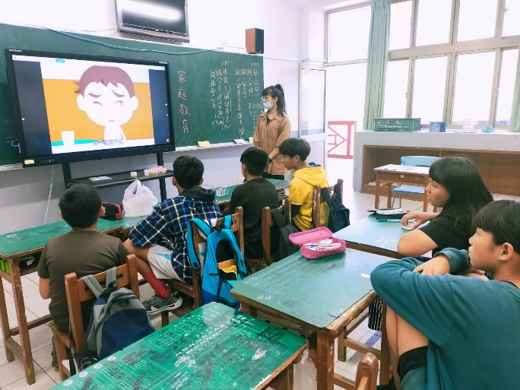
說明 |  | 動畫影片宣導 |  | 說明 |  | 討論分享

